Libros de consulta y páginas web
en este CD

Se indica la referencia bibliográfica breve así como las web
por el procedimiento abreviado en cada caso
para la más fácil consulta

Libros
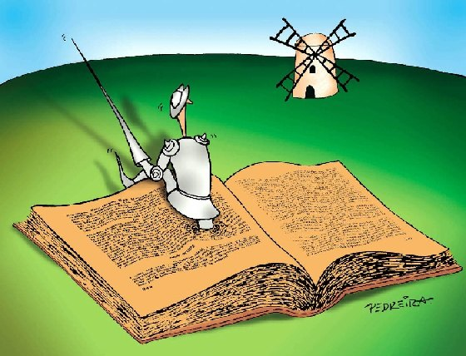

Introducción estadística aplicada investigación educativa (1987)
Autor: Bisquerra Alzina, Rafael; Editor: PPU, S.A.

Métodos de investigación educativa: guía práctica (2000)
Autor: Bisquerra Alzina, Rafael; Editor: Grupo Editorial CEAC, S. A.

Métodos de investigación educativa (1990)
Autor: Cohen, Louis; Manion, Lawrence, [ et. al. ]
Editor: Editorial La Muralla, S.A.

Investigación educativa (1998)
Autor: Colas Bravo, María Pilar; Buendía Eisman, L.
Editor: Ediciones Alfar, S.A.

Diccionario terminológico de investigación educativa (1996)
Autor: Forner Martínez, Àngel ; Latorre, Antoni
Editor: Ediciones Universitarias de Barcelona, S.L.

Experiencias didáctico-organizativas : innovación e investigación en el aula (1998)
Autor: Neira García, Domingo; Editor: Tórculo Edicións, S.L.

Investigación en el aula (2000)
Autor: Soriano Ayala, Encarnación
Editor: Universidad de Almería. Servicio de Publicaciones

Modelos de investigación en el aula (2002)
Autor: Angulo Rasco, J. Félix ; Contreras Domingo, José ; Pérez Gómez, Ángel Ignacio.; Editor: Editorial UOC, S.L.

Observación e investigación en el aula (2003)
Autor: Pueyo Villa, Silvia ; Hockly, Nicky ; Madrid, Daniel
Editor: Fundación Universitaria Iberoamericana

Construyendo una escuela sin exclusiones : una forma de trabajar en el aula con proyectos de investigación (2004)
Autor: López Melero, Miguel; Editor: Ediciones Aljibe

Proyecto Investigando nuestro mundo (6-12), un aula para la investigación. Materiales curriculares (2006)
Autor: Jiménez Vicioso, Juan Ramón; Editor: Díada Editora, S.L.

Investigación en el aula (2007)
Autor: Luque Peulach, Rocío. Editor: Tutorial Formación, S.L.L.
El liderazgo en el aula. Proyecto de investigación educativa (2007)
Autor: Navarro León, Macarena. Editor: Tutorial Formación, S.L.L.

La investigación histórico-educativa : tendencias actuales (1998)
Autor: Gabriel Fernández, Narciso de ; Viñao Frago, Antonio
Editor: Editorial Ronsel

Bases metodológicas de la investigación educativa I. Fundamentos (1995)
Autor: Hernández Pina, Fuensanta; Editor: PPU, S.A.

El ordenador en la investigación educativa (1997)
Autor: Lara Guijarro, Enriqueta de.
Editor: Universidad Nacional de Educación a Distancia

Bases metodológicas de la investigación educativa (1996)
Autor: Latorre, Antonio ; Rincón Igea, Delio del ; Arnal, Justo
Editor: Hurtado Mompeó, Jorge

La otra cara de la investigación educativa (1995)
Autor: Walford, Geoffrey ... [et al.] Editor: Editorial La Muralla, S.A.

Nuevas tecnologías de la comunicación aplicadas a la investigación educativa (1999)
Autor: Bueno Sánchez, Ángel Editor: Bueno Sánchez, Ángel

El sistema de investigación educativa en España (2000)
Editor: Ministerio de Educ. y Ciencia. Subdirección Gen. Información y Publicaciones

Bases metodológicas de la investigación educativa. I. Fundamentos (2001)
Autor: Hernández Pina, Fuensanta; Editor: Diego Marín Librero Editor, S.L.

Introducción a la investigación educativa: bases metodológicas (2002)
Autor: Sosa Fariña, José Antonio; Editor: ARTE Comunicación Visual, S.L.

La investigación educativa como herramienta de formación del profesorado : reflexión y experiencias de investigación educativa (2002)
Autor: Imbernón Muñoz, Francisco; Editor: Editorial Graó



Bases metodológicas de la investigación educativa (2001)
Autor: Ballester Brage, Lluís
Editor: Universidad de las Islas Baleares. Servicio de Publicaciones.

La metodología cuantitativa y cualitativa en orientación educativa : ejemplo de una investigación (2003)
Autor: López Sanchez, Manuel ; Editor: Impredisur, S.L.

La investigación-acción : conocer y cambiar la práctica educativa (2003)
Autor: Latorre Beltrán, Antonio ; Editor: Editorial Graó

Métodos de investigación educativa : guía práctica (2004)
Autor: Bisquerra Alzina, Rafael : Editor: Grupo Editorial CEAC, S. A.

Temas fundamentales en la investigación educativa (2004)
Autor: Buendía Eisman, L. , [ et. al.]; Editor: Editorial La Muralla, S.A.

Metodología de la investigación educativa (2004)
Editor: Editorial La Muralla, S.A.

Investigación educativa, 5 ed: una introducción conceptual (2005)
Autor: McMillan, James ; Schumacher, Sally; Editor: Pearson Alhambra

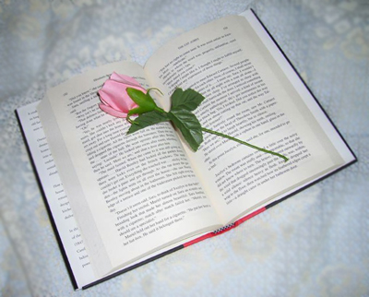

Investigación educativa : metodología de encuesta (2005)
Autor: Rodríguez Fernández, Sonia ; Gallardo Vigil, Miguel Ángel
Editor: Grupo Editorial Universitario (Granada)

La investigación educativa: claves teóricas (2007)
Autor: Albert Gómez, María José
Editor: McGraw-Hill / Interamericana de España, S.A.

El liderazgo en el aula. Proyecto de investigación educativa (2007)
Autor: Navarro León, Macarena . Editor: Tutorial Formación, S.L.L.

Constructivismo y escuela : hacia un modelo de enseñanza-aprendizaje basado en la investigación (1997)
Autor: Porlán Ariza, Rafael . Editor: Díada Editora, S.L.

¿Enseñar o aprender? : la escuela como investigación, quince años después (1990)
Autor: Tonucci, Francesco . Editor: Editorial Graó

La escuela por dentro: la etnografía en la investigación educativa (1998)
Autor: Woods, Peter . Editor: Ediciones Paidós Ibérica, S.A.

Investigar en la escuela: elementos para una enseñanza alternativa (1997)
Autor: Cañal, Pedro . Editor: Díada Editora, S.L.

Aprendo a investigar en educación (2000)
Autor: Bernardo Carrasco, José ; Calderero Hernández, José Fernando
Editor: Ediciones Rialp, S.A.

Investigar en educación (2005)
Autor: Herrán Gascón, Agustín de la; Hashimoto Moncayo, Ernesto; Machado, Evelio
Editor: Dilex, S.L.



Webs o referencias informáticas

INVESTIGACION EN TECNOLOGÍA EDUCATIVA

Los temas de atención preferente en la investigación educativa dentro del campo de conocimiento de la Tecnología Educativa han ido evolucionando de acuerdo ...
dewey.uab.es/pmarques/uabinvte.htm - 123k

http://www.google.es/search?q=investigacion+educacion&hl=es&start=10&sa=N

LA INVESTIGACIÓN COLABORATIVA EN EDUCACIÓN. Por: Milagros Cano Flores ... La investigación se transforma en colaborativa, cuando un grupo de profesionales ...
www.uv.mx/iiesca/revista/SUMA025.html - 27k -

http://www.google.es/search?q=investigacion+educacion&hl=es&start=20&sa=N

Diseño de una investigación educativa

La investigación en Tecnología Educativa está forzosamente relacionada con la que se desarrolla en todas aquellas ciencias y disciplinas en las que se ...
dewey.uab.es/pmarques/edusoft.htm - 53k –

http://www.google.es/search?q=investigacion+educacion&hl=es&start=30&sa=N

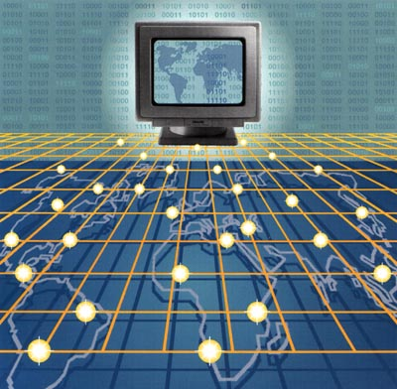

¿Cómo investigar en educación?- Monografias.com

Las tareas de una investigación educativa se corresponden con el problema que se investiga, de aquí que cada investigación tendrá sus tareas específicas. ...
www.monografias.com/trabajos13/artinves/artinves.shtml - 37k

http://www.google.es/search?q=investigacion+educacion&hl=es&start=30&sa=N

LA INVESTIGACIÓN EDUCATIVA A TRAVÉS DEL CORREO ELECTRÓNICO: UNA ...

Este estudio trata de presentar cómo la utilización del medio Internet se convierte en soporte base para la investigación educativa. ...
tecnologiaedu.us.es/edutec/paginas/159.htm –

http://www.google.es/search?q=investigacion+educacion&hl=es&start=40&sa=N

Centros y Grupos de Investigación e Innovación Educativa

El Grupo de Tecnología Educativa es un grupo de investigación sobre las Nuevas ... La fuente más importante sobre investigación educativa en el Reino Unido. ...
pulsar.ehu.es/pulsar/buenaspracticas/recursos/centros - 31k

http://www.google.es/search?q=investigacion+educacion&hl=es&start=70&sa=N

METODOLOGIA EN LA PAGINA DEL PROFE

Definir en términos inequívocos qué es la Investigación Educativa es prácticamente ... Las características de la Investigación Educativa son diferentes a la ...
www.galeon.com/didacticacisocial/metcarmen/Met_1.HTM - 105k -

http://www.galeon.com/didacticacisocial/metcarmen/Met_1.HTM

Organismos de Investigación, Educación y Científicos Sin Fines ...

Organismos de Investigación, Educación y Científicos Sin Fines Lucrativos . Guia de empresas en España.info- empresas.net/Organismos_de_Investigacion_Educacion_y_Cientificos_Sin_Fines_Lucrativos_pob-8922 - 13k

http://www.google.es/search?q=investigacion+educacion&hl=es&start=120&sa=N



La investigación educativa no depende

de tener o no tener recursos, medio o temas

y de manejar instrumentos con habilidad y soltura,

sino de estar dominado por ideales, inquietudes

y afanes de progreso

